中 国 海 洋 大 学 命 题 专 用 纸（首页）
* * * * * * * * * * * * * * * * * * * * * * * * * * * * * * * * * * * * * * * * * * * * * * * * * * * * * * * * * * * * * * * * * * * * 装 订 线 * * * * * * * * * * * * * * * * * * * * * * * * * * * * * * * * * * * * * * * * * * * * * *

2006学年第 2 学期 试题名称 ： 数字信号处理A卷 共 2 页 第 1 页
专业年级 学号 姓名 授课教师 分数

1、 有一系统,其输入输出关系由以下差分方程确定 （5分）
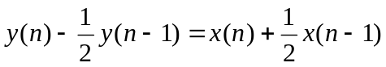
设系统是因果性的。 试求：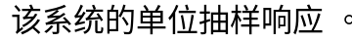

2、求序列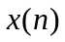＝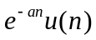的频谱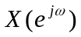 。 （5分）

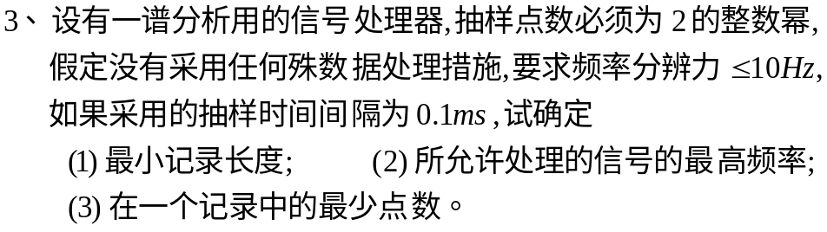（10分）

4、给出以下系统函数的并联型实现（系数和结构图）。
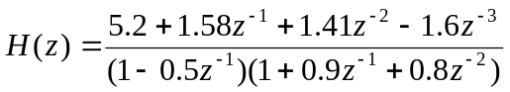 （10分）

5、要求数字滤波器在通带内(ω < 0.2π) 幅度响应变化小于1dB，阻带内 (0.3π <ω<π )衰减大于15dB，用冲激响应不变法求一个巴特沃思数字低通滤波器。设抽样周期T=1。 （15分）

6、用双线性变换法设计一个六阶巴特沃思数字带通滤波器，抽样
频率为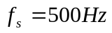，上 、下边带截止频率分别为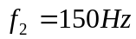，
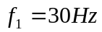。 （15分）
变化类型 | 频率变换式 | 设计参量的表达式
模拟低通－  数字带通 | 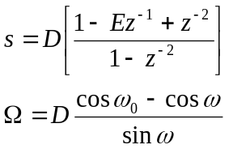 | 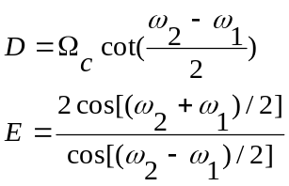  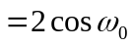

授课  教师 |  | 命题教师或命题负责人签字 |  | 院系负责人签字 | 年 月 日
中 国 海 洋 大 学 命 题 专 用 纸（附页A）

2006 学年第 2 学期 试题名称 ： 数字信号处理 共 2 页 第 2 页
7、用海明窗设计一个线性相位带通滤波器 （15分）
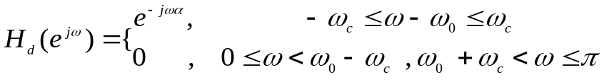
求出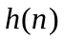的表达式。 （设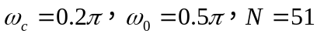）

8、用频率采样法设计一个线性相位低通滤波器，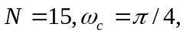
边沿上设置一个过渡点，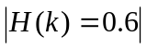。
1）求各采样点的幅值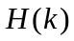及相位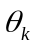 （15分）
2）求系统的单位脉冲相应。

9、简述在连续小波变换中 （10分）
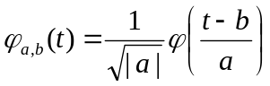

参数a和b各自的物理意义是什么？

附：巴特沃思低通滤波器极点分布表
